Ž U L A



Žula je světlá zrnitá hornina. Rozlišujeme žulu jemnozrnnou a hrubozrnnou. Je bělavé, šedé, modravě šedé nebo načervenalé barvy. Vznikla pomalým utuhnutím magmatu hluboko pod zemí.
- Rozděl vzorky hornin na jemnozrnné a hrubozrnné.

Hlavními nerostnými složkami žuly jsou živec, křemen a slídy (světlé nebo tmavé, často oboje).
- Vyber ty nerosty, které můžeš najít v žule.

Živec tvoří bílá, našedlá či narůžovělá zrna. Křemenná zrna jsou méně výrazná. Jsou našedlá nebo nahnědlá. Slída vytváří v žule lesknoucí se šupinky.

Žula se těží jako stavební kámen, materiál pro obklady, náhrobky a dlažební kostky.
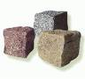

Vyskytuje se zvláště na Českomoravské vrchovině, v Jizerských horách a Jeseníkách.

P Í S K O V E C

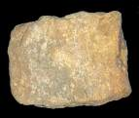

Pískovec je pevná hornina tvořená drobnými zrny – například křemene, která jsou spojena tmelem. Tmel může být křemitý, vápnitý, jílovitý, železitý apod.

Křemitý pískovec (tj. pískovec s křemitým tmelem) má obvykle bělavou nebo nažloutlou barvu. (Podle druhu tmele a příměsi může být barva pískovce hnědá, hnědočervená)
- Smíchej písek se sádrou a zalij vodou. Postav na okno a počkej, co se stane.

Třením dvou úlomků pískovce o sebe se oddělují poměrně snadno jednotlivá zrna křemene.
- Vezmi dva kousky pískovce a tři jimi o sebe. Co pozoruješ?


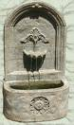

V přírodě tvoři pískovec často mohutná souvrství, která vznikla zpevněním písčitých usazenin.

Pískovec se používá jako stavební a sochařský kámen. Některé pískovce, které se rozpadají na písek, jsou vhodné k výrobě skla.

Vyskytuje se převážně v národním parku České Švýcarsko, v Prachovských skalách u Jičína a v Beskydách.

V Á P E N E C
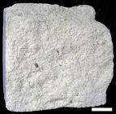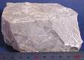

Vápenec je pevná celistvá hornina – na první pohled nelze rozlišit jednotlivé kousky.
Obsahuje nerost kalcit a příměsi.
- Najdi mezi nerosty kalcit.

Podle druhu příměsi má bílou, šedou až tmavě šedou i jinou barvu. Často obsahuje vápnité schránky živočichů.

Od jiných podobných hornin rozlišíme vápenec zkouškou pomocí zředěné kysely chlorovodíkové nebo octem.
- Pokapej vzorky hornin kyselinou a pozoruj, co se s nimi děje. Rozděl vzorky podle reakce na kyselinu na dvě skupiny – vápenec + horniny obsahující kalcit a ty ostatní.

Vápenec vznikl usazením vápnitého kalu a vápnitých schránek mořských živočichů na dně někdejších moři.
- Pokapej kyselinou lasturu a pozoruj, co se děje.

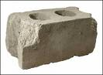
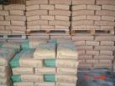

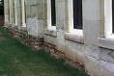
Vápenec se používá k výrobě vápna, cementu, v zemědělství – hnojivo, na dlažební kostky a pro výrobu soch.

Vyskytuje se v Moravském krasu a Českém krasu.

Č E D I Č

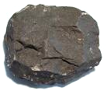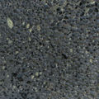

Čedič je hornina, která vznikla utuhnutím lávy. Při tuhnutí unikaly z lávy plyny, po kterých zůstaly v hornině malé otvory.
- Prohlédni si lupou čedič. Co pozoruješ?

Čedič je hornina černohnědé barvy. V některých čedičích můžeme nalézt polodrahokamy olivíny.

Čedič je velmi pevná hornina.
- Vezmi si kladívko a zkus několikrát udeřit do čediče.

Pro své vlastnosti se často používá jako štěrk a stavební kámen.

Čedič v České republice nalezneme všude tam, kde byly v dávných dobách sopky. Například v Českém středohoří a Doupovských horách a na Moravě poblíž Bruntálu. Nejznámější čedičovou horou je Říp.
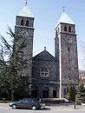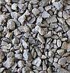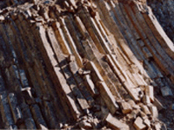

ENERGETCKÉ SUROVINY

- Přečti si o jednotlivých energetických surovinách.
- Prohlédni si vzorky a urči je – pomůže ti vryp do destičky.
- Zapiš si o energetických surovinách důležité informace
NÁZEV
VZHLED
VYUŽITÍ
- Vyhledej v mapě místa, kde se v České republice tyto
energetické suroviny nachází.
- Zakresli si tato místa do slepé mapy.
- Vyplněnou slepou mapu si vlep do sešitu.

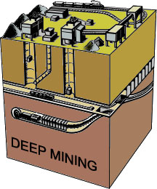
Černé uhlí je pevná hornina smolně černé barvy, matného až sklovitého vzhledu. Je tvořeno různě lesklými vrstvičkami, které mohou tvořit pásky. Otírá se o prsty, na bílé nepolévané porcelánové destičce zanechává černou barvu.
Vzniklo prouhelněním zbytků rostlin (pravěkých přesliček a kapradin).
U nás se těží v hlubinných dolech. V současné době se těží již jen v okolí Karviné na Ostravsku.
Používá se k výrobě energie, koksu, ↑Těžba v hlubinných dolech
plynu a mnoha dalších důležitých látek. začíná vykopáním hluboké šachty.
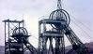
Horníci kopou uhlí v postranních
šachtách pomocí sbíječek nebo
strojů. Vytěžené uhlí se vyváží
zpět na povrch šachtou.

← místo těžby uhlí hlubinnými doly
poznáme podle typických těžebních věží.
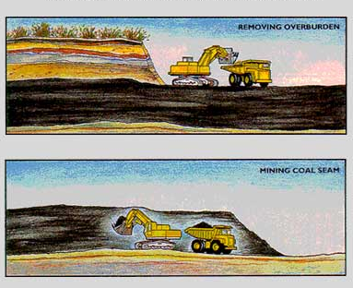
Hnědé uhlí je usazená hornina hnědé barvy, která zanechává hnědou barvu na bílé porcelánové destičce. Má matný lesk, otírá se silně o prsty.
Vzniklo z jehličnatých a listnatých stromů v dávných dobách - někdy jsou jeho zbytky ještě dobře znatelné.
Hnědé uhlí se využívá jako surovina pro energetický a chemický průmysl.
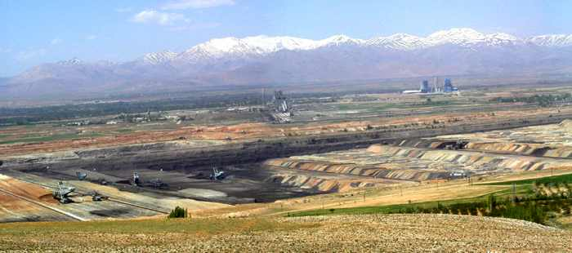
U nás se těží v povrchových i hlubinných dolech v okolí Mostu a Sokolova.
↑ povrchový důl – nejprve se bagrem odstraní vrstva půdy, rostlin a jiných hornin. Poté se vytěží vrstva hnědého uhlí. Následně by se toto místo mělo zavézt hlínou a osadit rostlinami.

← takto vypadá krajina, kde se těží hnědé uhlí v povrchových dolech.



Ropa je světlá až tmavá kapalina. Pravděpodobně vznikla rozkladem zbytků pravěkých velmi drobných rostlin a živočichů. V současnosti se ropa získává pomocí vrtů, odkud je čerpána pomocí pump.Vyskytuje se společně se zemním plynem. Z ropy se vyrábí nafta, benzín, asfalt, ale i plasty a umělá vlákna. U nás se čerpá ropa vysoké kvality v okolí Hodonína.
Ropa se těží z moře pomocí ropných plošin →
← nebo na pevnině pomocí pump.
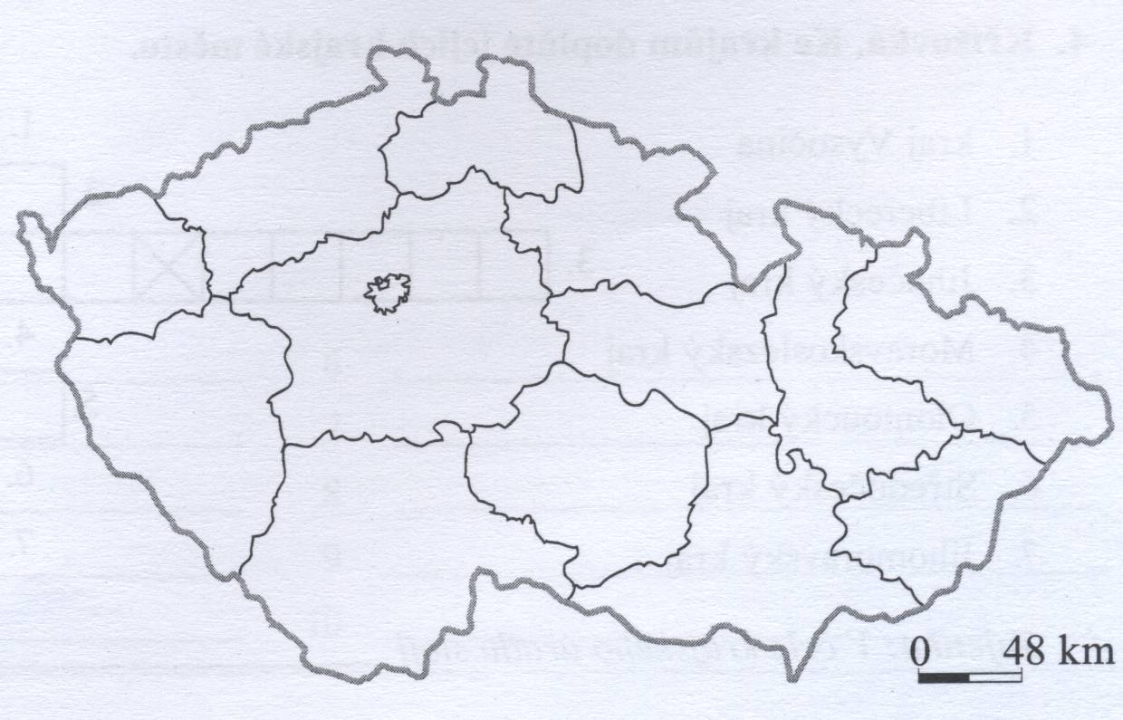

HLUBINNÝ DŮL

Základem hlubinného dolu pro těžbu uhlí je svislá jáma - šachta, která vede z povrchu až k uhelné sloji a tyčí se nad ní těžní věž. Šachtou sjíždí do dolu horníci, dopravuje se tudy všechen potřebný materiál a energie, vedou se potrubí a kabely a vyváží se tudy vytěžené uhlí. Od šachty se pak razí chodby potřebné pro vytěžení ložiska uhlí. Jedná se o chodby převážně vodorovné a bývají v několika slojích nad sebou. Kopou se i svážné chodby, které spojují jednotlivá patra.
V případě, že se důlní dílo razí v uhlí nebo v nesoudržných horninách, je třeba vyražené chodby vyztužit, aby odolávaly velkým tlakům vrchních vrstev, tzv. nadloží. Dříve se pro vyztužování používala dřevěná výztuž, dnešní výztuže jsou betonové nebo ocelové. V porubech, tj. v místech, kde se uhlí přímo dobývá, nelze budovat stabilní výztuž a z toho důvodu se tam používá posuvná výztuž, což je vlastně ocelová hydraulická výztuž, chránící horníky před tlakem a padajícími kusy uhlí nebo horniny. Vydobytý prostor za postupující výztuží se většinou zakládá, tj. vyplňuje horninovým materiálem, nebo úmyslně zavaluje horninami ze stropu. Aby se důlní dílo nezavalilo je třeba nechávat tzv. ochranné pilíře, tj. uhelné bloky, které podpírají nadložní vrstvy. Dříve se uhlí rubalo sbíjecími kladivy, později byly vyvinuty tzv. brázdící stroje, pluhy a škrabáky. Dnes se používají rubací stroje kombinované s nakládacími - kombajny.
Všechna důlní pracoviště musí být větrána z důvodu umožnění přístupu vzduchu a odvodu různých zplodin. Nejjednodušší je přirozené větrání, ale často je nutno použít velké ventilátory pro nucenou cirkulaci vzduchu. Většina hlubokých dolů trpí přítokem spodních vod. Pro jejich odstranění se hloubí pod úrovní nejspodnějšího patra ještě tzv. žumpa, kde se voda z celého dolu soustřeďuje a čerpadly vyčerpává z dolu na povrch.

POVRCHOVÝ DŮL

V povrchovém dole se uhlí dobývá z uhelných slojí, které se nacházejí ne příliš hluboko pod povrchem (až do několika desítek metrů). Z povrchu je nutno odvést veškeré nadložní horniny pokrývající uhlí a uložit je někde v blízkosti na tzv. výsypku. Při obrovských množstvích přemisťované zeminy, rozsáhlém a hlubokém uhelném lomu pak oblast povrchového dobývání získává vzhled smutné měsíční krajiny.
Povrchové dobývání je však levnější a ekonomičtější než dobývání hlubinné (viz heslo hlubinný důl). Dá se jím vytěžit téměř 100 % uhelných zásob, což je při hlubinné těžbě nemožné. Pokud se při těžbě postupuje uvážlivě, nemusí být konečné škody na tváři krajiny příliš vysoké. Vytěžené povrchové doly je možno rekultivovat, tak aby mohly sloužit jiným účelům.
SKRÝVKA, TĚŽBA A DOPRAVA
Pod pojmem skrývka se rozumí odstranění nadložních vrstev horniny nad uhelnou slojí a jejich doprava na co nejbližší místo, kde by nepřekážely těžbě. Provádí se lopatovými, kolesovými nebo korečkovými rýpadly s co nejvyšším výkonem.
Pro dopravu se vesměs používají široké pásové dopravníky, často o délce několika kilometrů.
K nejmohutnějším zařízením pro těžbu skrývky patří technologické celky, skládající se z obřích kráčejících korečkových rýpadel, spojených s pásovým mostem dopravujícím horninu od rýpadla. Po odstranění nadloží se uhlí dobývá rovněž rýpadly. Ta jej nakládají přímo v jámě uhelného lomu bud na velkokapacitní nákladní automobily, nebo do železničních vagónů na provizorním kolejišti. I když se i uhelné lomy musí odvodňovat a některé zvláště hluboké lomy se musí i uměle větrat, je těžba mnohem jednodušší než hlubinná. Je náročná na dobrou organizaci, neboť se většinou pracuje v nepřetržitém plynulém pracovním cyklu.

Těžební věž
